<https://infojegyzet.hu/webszerkesztes/dokumentacio/>

<https://infojegyzet.hu/webszerkesztes/zarodolgozatmintak/recept24/recept24_vizsgaremek_dokumentacio.pdf>

tartalomjegyzék

* Bevezetés, a téma ismertetése, témaválasztás indoklása, szakmai célkitűzés
* Fejlesztői dokumentáció
* Felhasználói dokumentáció
* Összefoglalás, köszönetnyilvánítás
* Irodalomjegyzék

Fejlesztői dokumentáció

Fejlesztői környezet

A telock szoftverünk elkészítéséhez különböző fejlesztőeszközöket használunk, amelyek segítenek a fejlesztésben és az adatok kezelésében. A Visual Studio Code egy könnyen használható kódszerkesztő, amely segít a weboldal kialakításában. Az adatok kezelésére a Neon-t használjuk, ez egy serverless PostgreSQL adatbázis. A szoftvert Vercel segítségével futtatjuk. Ezeket a fejlesztőeszközöket választottuk, mert tanultunk velük, és ismerjük őket. A széles körű elérhetőségük és az, hogy ingyenesen elérhetők, tovább erősíti döntésünket. Segítségükkel hatékonyan fejleszthetünk és tesztelhetünk weboldalunkat, és könnyedén kezelhetjük az adatbázist.

Domain és tárhely

Az online elérhető szoftverünk megvalósithatósága miatt szükség volt olyan Szerver nélküli (serverless) hoszting oldalra amellyel a NextJS alapú szoftverünket futtatni tudtuk. Azért választottuk a Vercelt, mert ingyenes domain címet és futtatást biztosít

Github és Git környezet

A kiírt igénynek eleget téve és közös munkánk zökkenőmentes végzése miatt, kialakítottunk egy GitHub környezetet a fejlesztésünknek. A környezetet az iskolánk által biztosított email címmel hoztuk létre, majd egy közös repository-t hoztunk létre „vizsgaremek” néven. Így a fejlesztés során végrehajtott változtatások könnyen követhetőkké váltak.

Egyéni környezeten, a https://git-scm.com/ helyről telepitett eszköz lehetőséget adott a saját gépünk és a felhős tárhely közötti Git szabályainak megfelelő kapcsolatot. Az elkészült munka, tartalmazza az adatbázist, a programkódot és a dokumentációt, a következő GitHub repositoryban érhető el: https://github.com/nagygabor123/vizsgaremek. Itt megtalálható az összes szükséges anyag, a projekt teljes körű megértéséhez.

Kialakított adatszerkezet és részletes bemutatása

A telock szoftverünk adatbázisa több táblát tartalmaz. Ezek a táblák strukturáltak és szervezettek, hogy hatékonyan kezeljék és tárolják az adatokat.

Adatbázis táblái

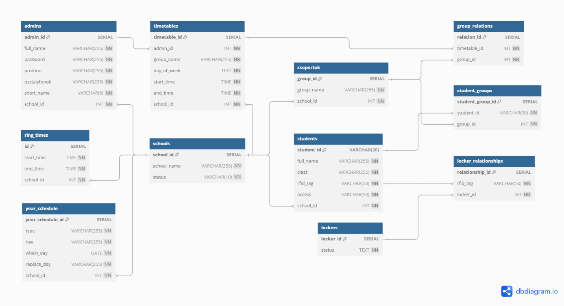

Az adatbázis szerkezete egy iskolai adminisztrációs rendszer teljes körű működését támogatja. A központi elem a **schools** tábla, amely az intézményeket reprezentálja, ehhez kapcsolódik minden más entitás. Az **admins** és **students** táblák az iskolákhoz rendelt felhasználókat tartalmazzák, előbbiek az adminisztrátorokat, utóbbiak a tanulókat azonosítják, RFID-alapú hozzáféréssel. A **lockers** és **locker_relationships** táblák az automata szekrények kezelésére szolgálnak, a tanulók RFID-kártyájához rendelve. A **csoportok** (tantárgyi vagy osztály csoportok) és a **student_groups** kapcsolótábla biztosítja a csoporttagság nyilvántartását. Az órarendet a **timetables**, **group_relations**, valamint a **ring_times** táblák kezelik, utóbbi a csengetési rendet rögzíti. A **year_schedule** tábla speciális tanítási napokat és szüneteket tárol, lehetővé téve az év egyedi struktúrájának rögzítését. Az adatmodell szoros hivatkozási integritást biztosít, minden kulcsfontosságú kapcsolat **ON DELETE CASCADE** szabállyal vezérelve.

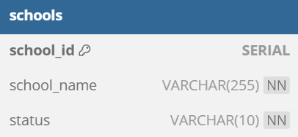

**schools tábla**

A schools tábla az iskolák adatait tartalmazza, és központi szerepet tölt be a rendszer többi táblájának szervezeti szintű kapcsolódásaiban. Minden rekord egyedi iskolát reprezentál. A school_id egy automatikusan növekvő elsődleges kulcs (SERIAL), amely egyértelműen azonosít minden iskolát. A school_name mező egyedi megkötést tartalmaz (UNIQUE), amely megakadályozza az azonos nevű iskolák többszöri rögzítését. A status mező az iskola állapotát reprezentálja, például „aktív”, „inaktív”, stb., amelyet szöveges típusban tárolunk és később akár státuszkezelésre is használhatunk (például karbantartási mód vagy archiválás jelzésére).

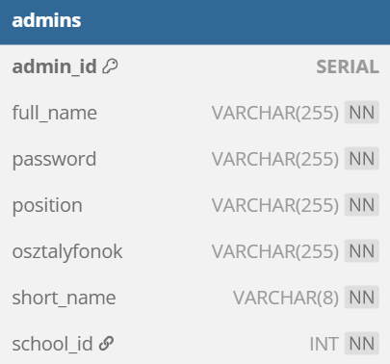

**admins tábla**

Az admins tábla az adminisztratív felhasználók (tanárok, rendszergazdák stb.) adatait tárolja. Az admin_id egyedileg azonosítja az adminisztrátort, a full_name és position mezők a személyes és beosztási adatokat tartalmazzák. A password mező a jelszavakat tárolja – ennek védelmét ajánlott erős titkosítással (például bcrypt) megoldani a rendszer implementációja során. Az osztalyfonok mező szövegesen rögzíti, hogy melyik osztály osztályfőnökéről van szó (ha releváns), míg a short_name mező az adminisztrátor rövid nevét vagy becenevét rögzíti, például megjelenítés vagy keresés céljából. A school_id idegen kulcsként hivatkozik a schools táblára, biztosítva, hogy minden admin egy adott iskolához legyen hozzárendelve. A ON DELETE CASCADE opció biztosítja, hogy az iskola törlésével az összes hozzá tartozó admin is automatikusan törlődjön.

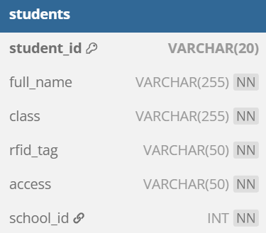

**students tábla**

A students tábla a tanulók adatait tartalmazza. A student_id szöveges típusú elsődleges kulcs, amely például tanulói azonosítóként funkcionálhat, és nem feltétlenül növekvő számsorozat. A full_name a tanuló teljes neve, a class a tanuló osztálya (pl. "12.A"), míg az rfid_tag egyedi azonosítója az RFID-alapú beléptetéshez, tároláshoz, stb. A rfid_tag mezőre egyedi megkötés vonatkozik, így nem lehet két tanulónak ugyanaz a címkéje. Az access mező különböző hozzáférési szinteket vagy jogosultsági típusokat definiálhat, például „diák”, „kitiltva”, „ideiglenes”. A school_id idegen kulcs a schools táblára mutat, a már említett CASCADE viselkedéssel. A tanulók adatait több kapcsolódó tábla is használja, például RFID alapú szekrényhozzárendelés során.

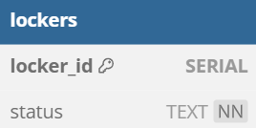

**lockers tábla**

A lockers tábla az intelligens szekrények fizikai egységeit modellezi. A locker_id az elsődleges kulcs, minden szekrényt egyedileg azonosít. A status mező két lehetséges értéket vehet fel: 'be' (foglalt) vagy 'ki' (szabad). A CHECK megszorítás biztosítja, hogy csak ezen értékek tárolhatók a mezőben. Ez a tábla lehetővé teszi az aktuális szekrényállapot lekérdezését, például amikor egy tanuló belép és szeretné használni a tárolót.

A képen szöveg, Betűtípus, képernyőkép látható

Előfordulhat, hogy a mesterséges intelligencia által létrehozott tartalom helytelen.

**locker_relationships tábla**

A locker_relationships tábla az RFID címkék és a szekrények közötti kapcsolatot tárolja. Minden rekord egy konkrét tanuló és szekrény összerendelését jelenti. Az rfid_tag mező idegen kulcs a students.rfid_tag mezőre, míg a locker_id a lockers tábla megfelelő kulcsa. A ON DELETE CASCADE opció gondoskodik arról, hogy a tanuló vagy a szekrény törlése automatikusan érvénytelenítse a kapcsolatot. Ez a tábla lehetőséget ad az intelligens szekrények dinamikus kiosztására és felszabadítására.

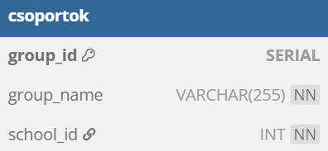

**csoportok tábla**

A csoportok (vagyis csoportok) tábla tanulói csoportokat reprezentál, például szaktárgyi vagy projektalapú csoportosításokat. A group_id az elsődleges kulcs, a group_name a csoport elnevezése, amely nem feltétlenül egyedi. A school_id itt is meghatározza, hogy az adott csoport melyik iskolához tartozik. A ON DELETE CASCADE biztosítja, hogy az iskola törlésével minden hozzá tartozó csoport automatikusan törlésre kerüljön.

A képen szöveg, Betűtípus, képernyőkép látható

Előfordulhat, hogy a mesterséges intelligencia által létrehozott tartalom helytelen.

**student_groups tábla**

A student_groups egy sok-sok kapcsolatot modellező kapcsolótábla a tanulók és csoportok között. Egy tanuló több csoporthoz is tartozhat, és egy csoportban több tanuló is lehet. A student_id és group_id mezők idegen kulcsok a students és csoportok táblákra. A ON DELETE CASCADE opció gondoskodik a referenciális integritás fenntartásáról törlés esetén. Ez a tábla lehetőséget nyújt rugalmas csoportos tanrend kialakítására és testreszabására.

A képen szöveg, képernyőkép, Betűtípus, szám látható

Előfordulhat, hogy a mesterséges intelligencia által létrehozott tartalom helytelen.

**timetables tábla**

A timetables tábla a tanrendeket (órarendeket) tárolja. A timetable_id egyedi azonosító, az admin_id az órát tartó tanárra mutat. A group_name mező a tanóra által érintett csoportot nevezi meg, amely nem kapcsolódik közvetlenül a csoportok táblához (ezért a group_relations tábla biztosítja a strukturált kapcsolatot). A day_of_week mező korlátozott szöveges értékeket fogad el (hétfőtől péntekig), a start_time és end_time mezők pontos időintervallumot rögzítenek. A school_id itt is kötelező mező, és a CASCADE szabály továbbra is érvényben van. Ez a tábla központi szerepet játszik a tanulói és tanári órarendek leképezésében.

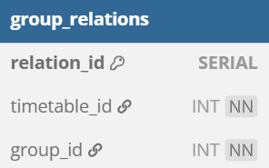

**group_relations tábla**

A group_relations tábla a tanórák (timetables) és a csoportok (csoportok) közötti kapcsolatot írja le. Ez lehetővé teszi, hogy egy órarendi bejegyzés több csoporthoz is kapcsolódjon – például összevont órák esetén. A timetable_id és group_id mezők biztosítják az egyértelmű kapcsolatot, az idegen kulcsok pedig gondoskodnak a referenciák épségéről. Ez a tábla elengedhetetlen az órarendek rugalmas kezeléséhez.

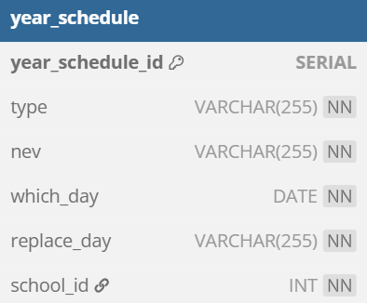

**year_schedule tábla**

A year_schedule tábla az iskolai naptár eseményeit tartalmazza. A type mező az esemény típusát határozza meg (pl. „ünnep”, „rövidített nap”, „plusz nap”), a nev az esemény neve (pl. „Nemzeti ünnep”), míg a which_day konkrét dátumra vonatkozik. A replace_day mező abban az esetben releváns, ha az adott nap egy másik hétköznapot helyettesít (pl. szombat munkanap, ami hétfőként viselkedik). A school_id idegen kulcs itt is meghatározza az esemény intézményi érvényességét. Ez a tábla fontos szerepet játszik az automatikus tanrend-korrekciókban.

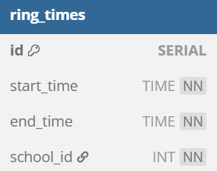

**ring_times tábla**

A ring_times tábla az iskolai csengetési rendet rögzíti. Minden rekord egy óra kezdési és befejezési idejét tartalmazza, az adott iskolához kötve (school_id). A mezők start_time és end_time típusúak, és pontos időzítést tesznek lehetővé. Ez a tábla elengedhetetlen az órarendek és szünetek pontos kezeléséhez, valamint automatizált rendszerekhez (pl. csengetésvezérlés, szekrényidőzítés, beléptetési ablakok).

Api végpontok:

Státusz kódok:

200

201

400

404

405

500

**URL:** POST /api/setup/ascToDatabase?school_id={az adott isokal azonosítója}

**Leírás:** Ez az API végpont az ASC órarend tervező szoftver XML fájljából nyeri ki az órarendi adatokat, majd azokat feltölti az adatbázisba. A feldolgozás során az alábbi információk kerülnek kinyerésre és tárolásra:

* **Csengetési rend**: Az egyes tanórák kezdési és befejezési időpontjai.
* **Tanárok**: A pedagógusok neve, rövidítése, valamint az osztályfőnöki szerepkör (ha elérhető).
* **Osztályok és csoportok**: A teljes osztályok és kisebb tanulócsoportok listája.
* **Órarend**: A tantárgyak, tanárok, időpontok és osztályok/csoportok kapcsolatai.

A végpont egy **multipart/form-data** kérést fogad el, amelyben a feltöltött XML fájlt dolgozza fel. A sikeres feldolgozás után az adatok továbbításra kerülnek az adatbázisba, és egy JSON választ küld vissza a mentett adatokkal.

Tartalom típusa: multipart/form-data

Query paraméter: school_id (SZÜKSÉGES - az iskola azonosítója)

Törzs: A kérés egy XML fájlt kell, hogy tartalmazzon.

Működés:

A feltöltött XML fájlt először át ellenőrzi, hogy megfelel e a követelményeknek ha a formátum nem megfelelő vagy hiányos akkor 500-as hiba kóddal tér vissza. Ha az ellenőrzés sikeres akkor kezdi el feldolgozni az adatokat. Először a csengetésirendet szedi ki majd egy ringing nevű tömbbe tárolja el, utána a tanárokat és óraadókat gyűjti össze, egy employees tömbbe. Az órákat pedig a schedule tömbbe tárolja, utána már csak a csoportokat szedi ki egy groups nevű tömbbe. Miután az adatok rendezésével végzett ezeket a tömböket külön végpontoknak küldi amelyek feltöltik az adatbázisba ezeket az adatokat, olyan formában amely a szoftver zökkenő mentes futását lehetővé teszi. Ha az egész művelet sikeres volt 201-es üzenettel tér vissza.

Adatok feldolgozása:

A képen szöveg, képernyőkép látható

Előfordulhat, hogy a mesterséges intelligencia által létrehozott tartalom helytelen.

Csengetési rend adatok:

A képen szöveg, képernyőkép, Betűtípus, szoftver látható

Előfordulhat, hogy a mesterséges intelligencia által létrehozott tartalom helytelen.

Tanárok adatai:

A képen szöveg, képernyőkép, szoftver látható

Előfordulhat, hogy a mesterséges intelligencia által létrehozott tartalom helytelen.

Csoportok adatai

A képen szöveg, képernyőkép, szoftver, Betűtípus látható

Előfordulhat, hogy a mesterséges intelligencia által létrehozott tartalom helytelen.

Órarend adatok:

A képen szöveg, képernyőkép, szoftver látható

Előfordulhat, hogy a mesterséges intelligencia által létrehozott tartalom helytelen.

A képen szöveg, képernyőkép látható

Előfordulhat, hogy a mesterséges intelligencia által létrehozott tartalom helytelen.

**URL:** POST /api/setup/studentToDatabase?school_id={az adott iskola azonosítója}

**Leírás:** Ez az API végpont lehetővé teszi diákok adatainak feltöltését egy CSV fájlból az adatbázisba. A fájl formátumának megfelelően kell tartalmaznia a diákok adatait. A feltöltött adatok alapján minden diáknak generálódik egy egyedi OM azonosító és egy RFID tag. Az adatok az adatbázisba kerülnek mentésre. Tartalom típusa: multipart/form-data

Query paraméter: school_id (SZÜKSÉGES - az iskola azonosítója)

Törzs: A kérés egy CSV fájlt kell, hogy tartalmazzon.

Működés:

A fájl feltöltés után, ellenőrzi a CSV fájl adat szerkezetét, majd beolvassa az egészet. A beolvasás után minden diákhoz generál egy azonosítót (Például: OM11111), egy rfid azonosítót, az „access” értékét alapból „zarva”-ra állítja és még az iskola azonosítója kerül hozzáadásra. Ezeket egy tömbben tárolom el, majd ezt a tömböt egy sql paranccsal feltöltöm az adatbázisba. Sikeres feltöltés után meghívom a „uploadStudentGroups” ez a végpont az összes diáknak létrehozza a diák-csoport kapcsolatát, hogy egy diák mely csoportokban szerepel. Utána a „uploadStudLockRelations” végpont létrehozza a diák-szekrény kapcsolatot. Sikeres futás után 200-as kóddal tér vissza.

Diák azonosító és rfid azonosító generálása:

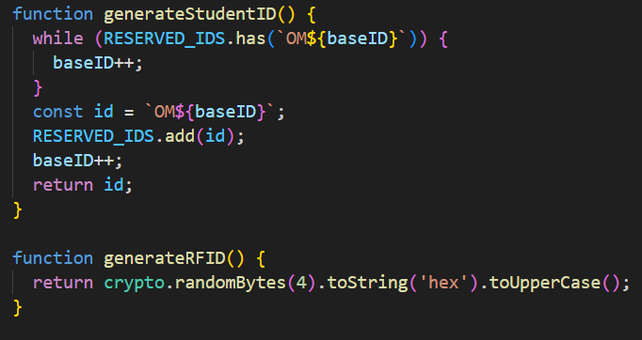Jelenleg a RESERVED_IDS azért kell, hogy a hardver működését is betudjuk mutatni, mivel ehhez a négy azonosítóhoz van fizikai szekrény hozzárendelve.

A students tömb:

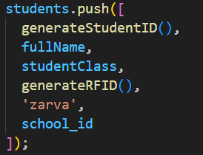

Az adatbázis feltöltés: 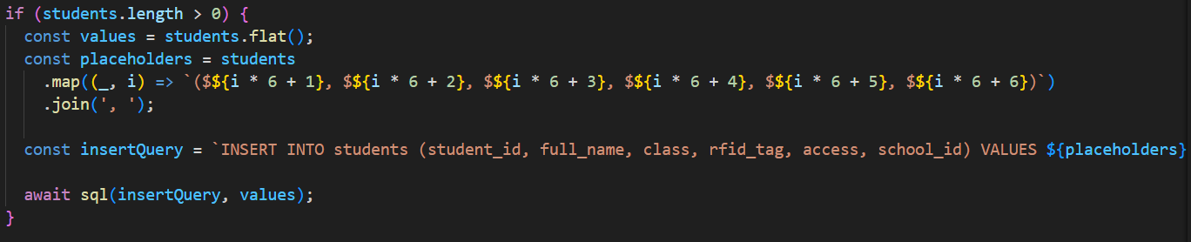

**URL:** POST /api/setup/yearChange?school_id={az adott isokal azonosítója}

**Leírás:** Ez a végpont lehetővé teszi, hogy a tanév végén a rendszert újra indítsák és az új tanévet beállítsák.

Query paraméter: school_id (SZÜKSÉGES - az iskola azonosítója)

Működés:

Az adatbázisban törli azokat az adatokat, amelyek az adott iskolához tartoznak, úgy, hogy a többi iskolának az adatai változnának. Ha a törlés sikertelen akkor 500-as hiba kóddal tér vissza. A törlés után az adott iskola tanév kezdésének és végének a dátumát frissíti egy évvel a „setYearStartEnd” végpont segítségével. Sikeres futás után 200-as kóddal tér vissza.

**URL:** POST /api/setup/uploadRinging?school_id={az adott isokal azonosítója}

**URL:** POST /api/setup/uploadGroups?school_id={az adott isokal azonosítója}

**Leírás:** Ezek a végpontok a kapott tömböt feltöltik az adatbázisba, a megfelelő iskola azonosítóval.

Query paraméter: school_id (SZÜKSÉGES - az iskola azonosítója)

Törzs: ringing tömb vagy groups tömb

Működés:

A kapott tömb adatait ellenőrzik, majd feltöltik az adatbázisba. Fontos, hogy az iskola azonosítóval együtt, hogy követni tudjuk melyik csengetési rend és csoportok melyik iskolához tartozik.

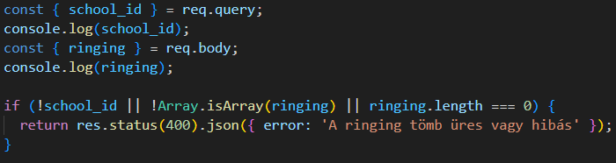

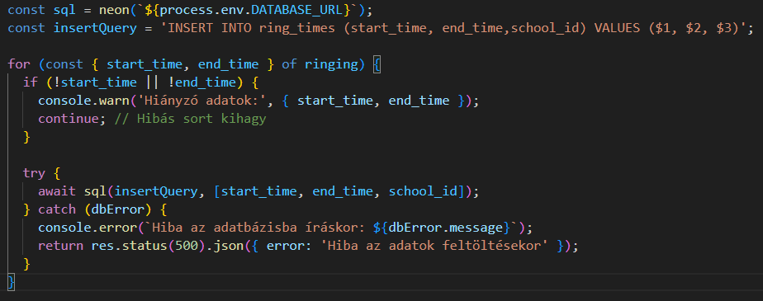

**URL:** POST /api/setup/uploadEmployees?school_id={az adott isokal azonosítója}

**Leírás:** Ez a végponto egy tömbből feltölti a tanárok adatit az adatbázisba.

Query paraméter: school_id (SZÜKSÉGES - az iskola azonosítója)

Törzs: employees tömb

Működés:

A kapott tömb adatit ellenőri, majd az adatbázis feltöltés előtt egy hashellet alapjelszót ad minden tanárnak, amely áll: a tanár rövidített nevéből plusz „123”. Majd a tanárok bejelentkezés után megtudják változtatni az alapjelszót. És minden tanárhoz hozzárendeli az kepott iskola azonosítót. Utána egy sql paranccsal tölti fel az összes tanár adatát az adatbázisba. Sikeres futás után 200-as kóddal tér vissza. Ha az adatok feltöltése sikertelen 500-as, ha valamilyen parméter hiányzik vagy érvénytelen akkor 400-as vagy 404-es hiba kóddal tér vissza.

Az adatbázis feltöltéshez szükséges struktúra és maga a feltöltés:

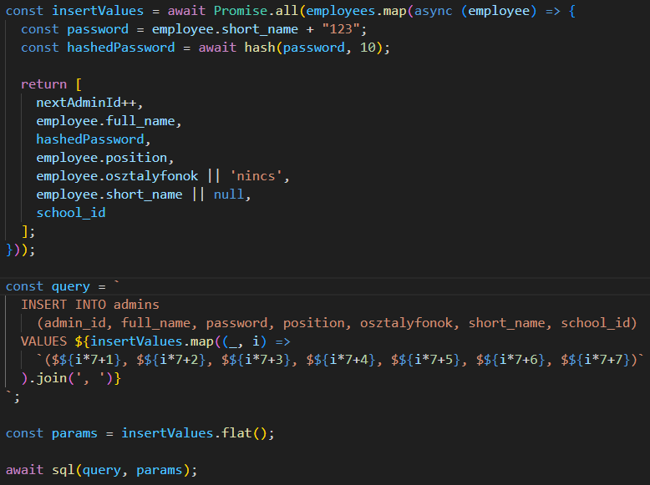

**URL:** POST /api/setup/uploadTimetables?school_id={az adott isokal azonosítója}

**Leírás:** Ez a végpont, egy tömbből feltölti a órarend adatit az adatbázisba.

Query paraméter: school_id (SZÜKSÉGES - az iskola azonosítója)

Törzs: schedule tömb

Működés:

Először ellenőrzi a tömb adatait, majd utána az admins táblából lekéri az adott órához tartozó tanár azonosítóját. Ha ez sikeres volt utána a schedules tömb „group” változóját vesszőnként szétválasztja majd minden elemet lekér a csoportok táblából, ha létezik az adott elem akkor a „groupRelationsInsertValues” tömbhöz adja a csoport azonosítóját, majd egy-egy sql paranccsal feltölti az órarendet a timetables táblába és az adott órához tatozó csoportokat a group_relations táblába. Sikeres futás esetén 201-es kóddal tér vissza.

Órarend adatok rendezése és formázása:

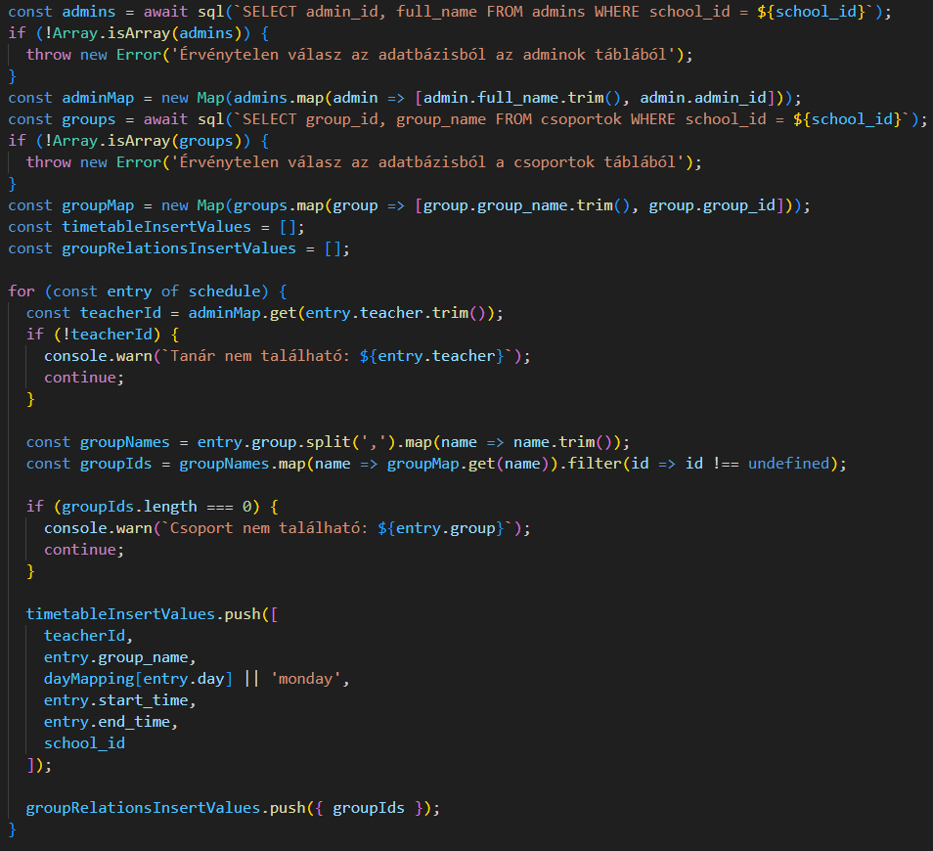

**URL:** POST /api/setup/uploadStudentGroups?school_id={az adott isokal azonosítója}

**Leírás:** Ez a végpont, egy adott iskola összes diákjához létrehozza a diák-csoport kapcsolatokat.

Query paraméter: school_id (SZÜKSÉGES - az iskola azonosítója)

Működés:

Lekéri azokat a diákokat akik az adott iskolához tartoznak és a „class” érékük nem üres. Majd lekéri az adott iskolához tartozó csoportokat. Utána az „insertValues” tömbbe rakja az adatokat.

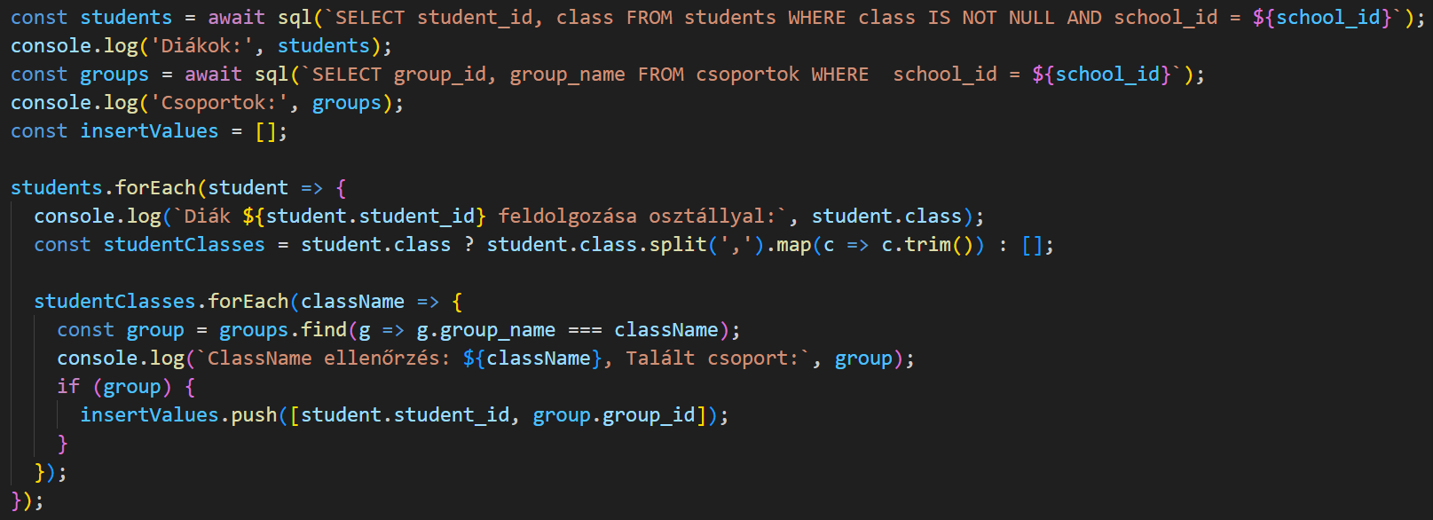

Ha a tömbbe rendezés sikeres volt akkor utána egy SQL paranccsal feltölti az adatbázisba.

**URL:** POST /api/setup/uploadStudLockRelations

**Leírás:** Ez a végpont, egy adott iskola összes diákjához létrehozza a diák-szekrény kapcsolatokat.

**Működés:**

Lekéri azokat a diákokat akiknek van rfid azonosítójuk és még nincs szekrény kapcsolatuk

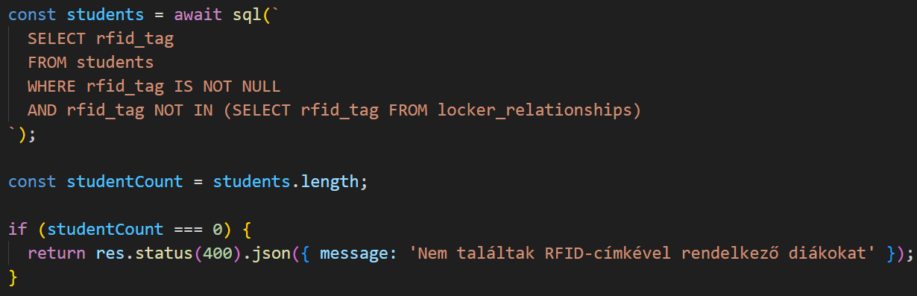

Majd lekéri az utolsó szekrény azonosítót és onnantól kezdve folytatja a kiosztást. Először feltölt annyi szekrényt a rendszerbe ahány diáknak kell és ezt feltölti az adatbázisba

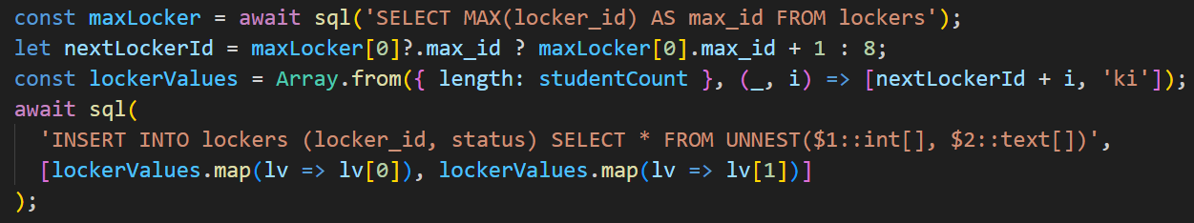

Sikeres feltöltés után létrehozzuk a diák-szekrény kapcsolatokat, majd ezeket is feltöltjük az adatbázisba

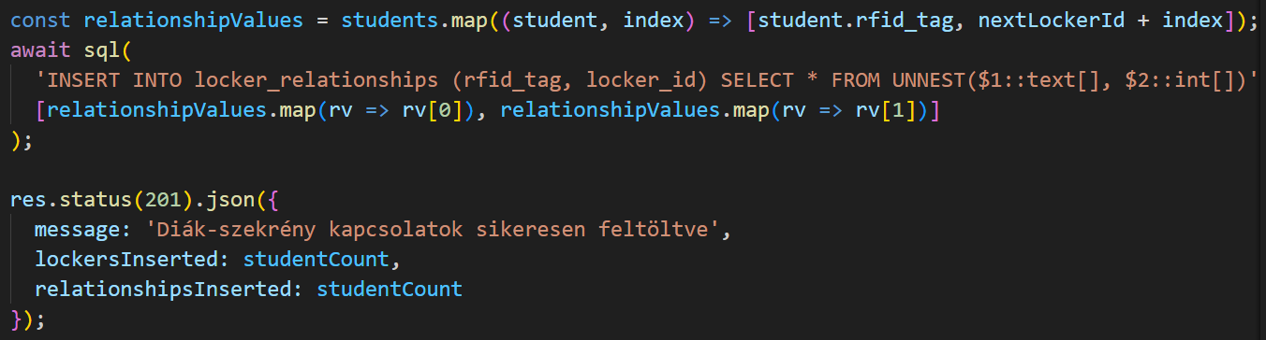

**URL:** GET /api/timetable/getClassTimetable?className={Osztály neve}

**URL:** GET /api/timetable/getTeacherTimetable?teacherName={Tanár rövidített neve}

**Leírás:** Ez a végpont lekéri egy adott osztály vagy tanár egész heti órarendjét.

Query paraméter: className (Az adott osztály neve) vagy shortName (Az adott rövidített neve)

Működés:

Osztály név vagy a tanár rövidített neve alapján lekéri az adatbázisból az egész ozstály/tanár heti órarendjét, ha csoportokra vannak bontva akkor azt is. majd sorba rendezi és visszatér egy tömbbel amelyben az órák szerepelnek.

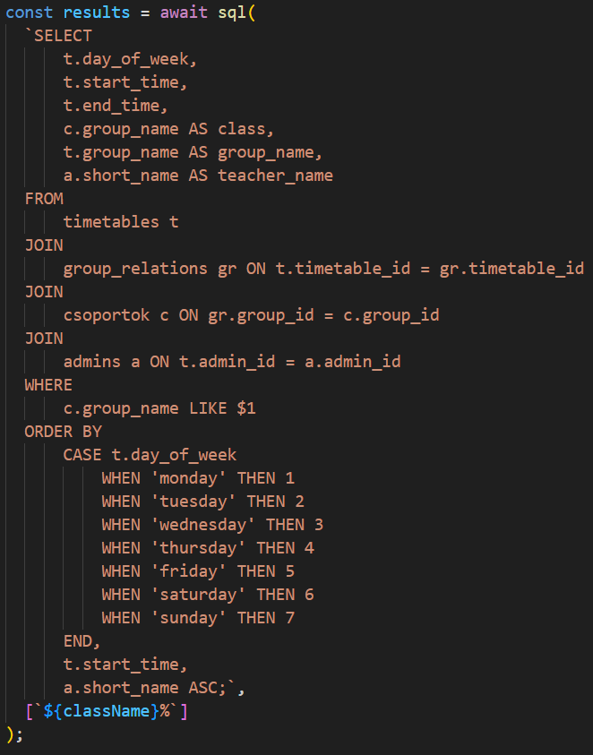 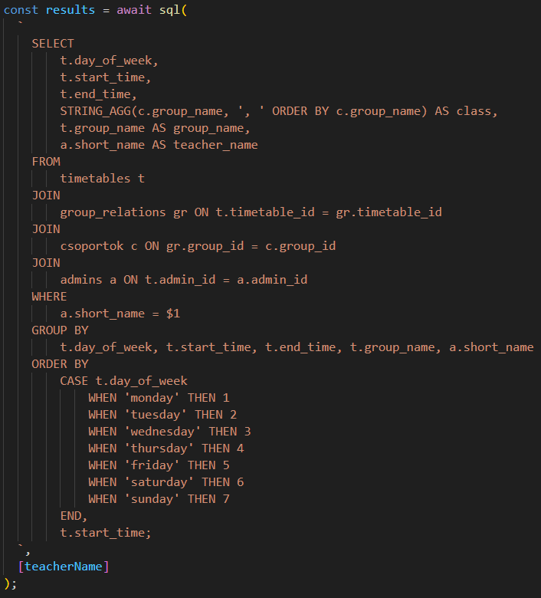

**URL:** GET /api/timetable/allScheduleStart?school_id={ neve}

**Leírás:** Ez a végpont lekéri az adott iskolához tartozó összes diáknak az első óra kezdetét és az utolsó óra végét, egy tömbben adja vissza az adatokat.

Query paraméter: school_id (SZÜKSÉGES - az iskola azonosítója)

Működés:

A kapott iskola azonosító alapján lekérdezi az iskolához tartozó összes diáknak, hogy mikor kezdődik az első órája és mikor fejezi be az utolsó óráját. A lekérdezésben mindig az adott napot figyeli. A lekért adatokat tömbösítve adja vissza.

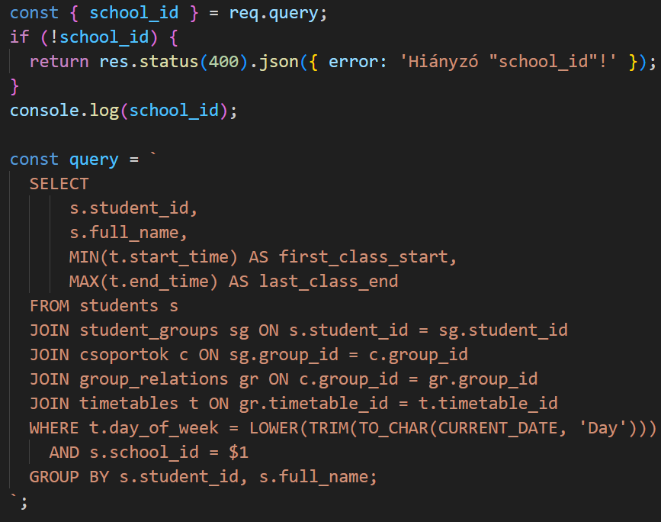

**URL:** GET /api/timetable/scheduleStart?student_id={Diák azonosítója}

**Leírás:** Ez a végpont lekéri az adott diáknak az első óra kezdetét és az utolsó óra végét, egy tömbben adja vissza az adatokat.

Query paraméter: school_id (SZÜKSÉGES - az iskola azonosítója)

Működés:

A kapott diák azonosító alapján lekérdezi az adott diáknak, hogy mikor kezdődik az első órája és mikor fejezi be az utolsó óráját. A lekérdezésben mindig az adott napot figyeli. A lekért adatokat json formátumban adja vissza.

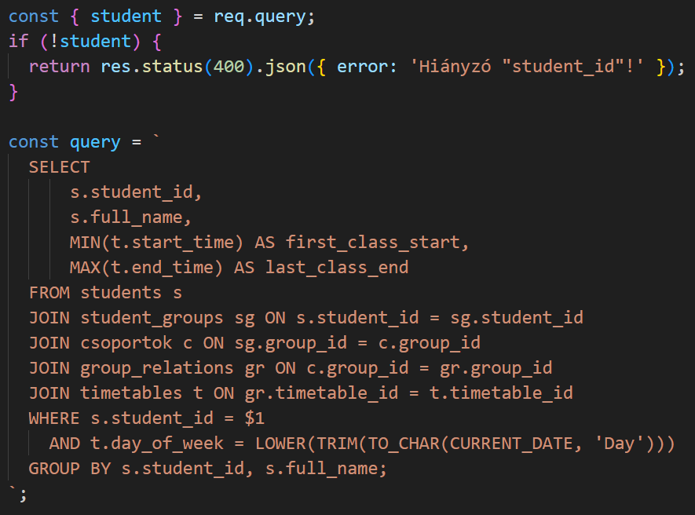

**URL:** GET /api/locker/getLocker?rfid={rfid azonosító}

**Leírás:** Ez a végpont lekéri a kapott rfid azonosítóhoz tartozó szekrényt.

Query paraméter: rfid (Diákhoz tartozó rfid azonosító)

Működés:

Ez a végpont lekéri a kapott rfid azonosítóhoz tartozó diák azonosítót és a hozzáférhetőségét (nyithato/zarva) és a jelenlegi időt. Majd meghívja az „scheduleStart” végpontot.

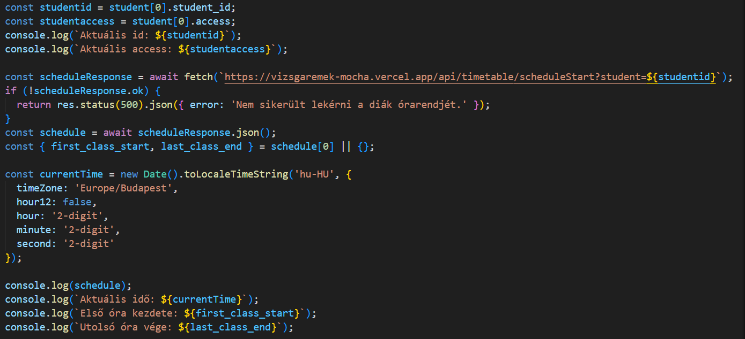

Utána a végpont ellenőrzi, hogy a jelenlegi idő az a diák első órájának a kezdési ideje és az utolsó órájának a vége közé esik, akkor megnézi, ha a diáknak a hozzáférhetősége „nyithato”, akkor visszaadja a szekrény azonosítóját, ha „zarva” akkor csak egy „zarva” üzenetet küld vissza. ha a jelenlegi idő ezeken kívül esik akkor is visszaadja a szekrény azonosítóját.

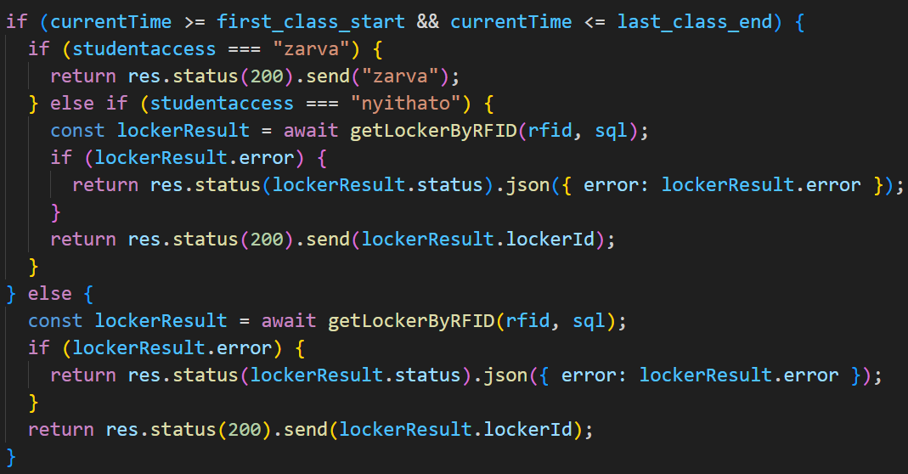

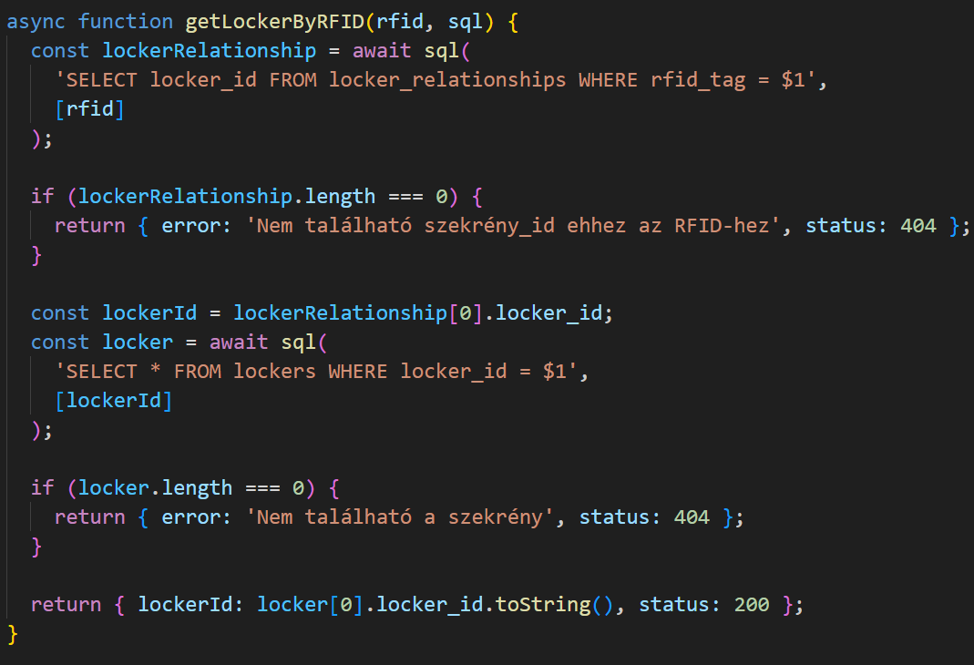

**URL:** PUT /api/locker/setLockerStatus?rfid={szekrény azonosító}

**Leírás:** Ez a végpont szerkeszti, hogy most az adott szekrényben van telefon vagy nincs.

Query paraméter: id (Szekrény azonosító)

Működés:

A kapott szekrény azonosító alapján lekéri az eddigi státuszát, hogy volt e benne telefon („be”) vagy nem volt benne semmi („ki”). Majd frissíti a státuszt.

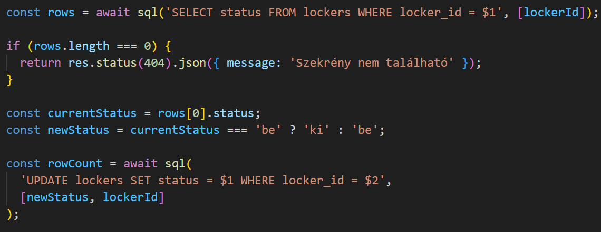

Utána a szekrényhez tartozó diáknak az „access”-ét „zarva”-ra állítja.

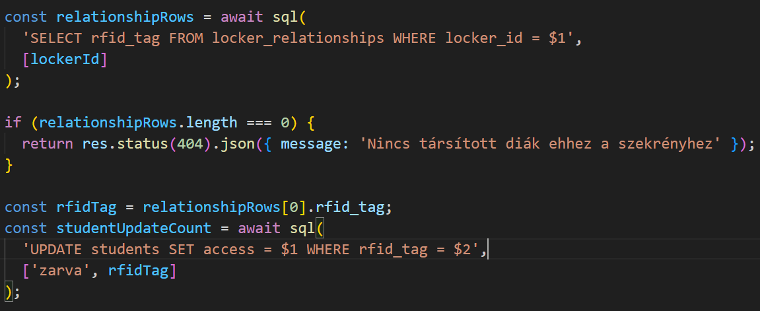

**URL:** GET /api/system/getSchool?school_id={adott iskola azonosító}

**Leírás:** Ez a végpont lekéri az iskola teljes nevét.

Query paraméter: school _id (Iskola azonosító)

Működés:

A kapott iskola azonosító alapján lekérdezi az iskola teljes nevét.

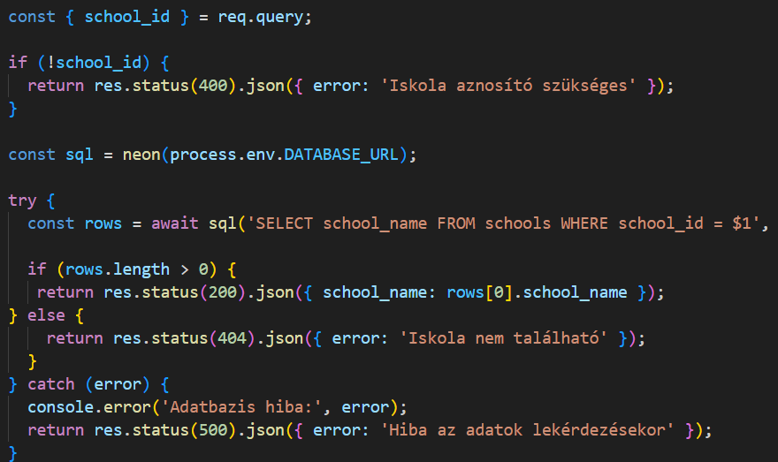

**URL:** POST /api/system/closeOpen

**Leírás:** Ez a végpont zárolja vagy feloldja az adott iskolában a szekrények nyithatóságát.

Törzs: action (close/open, attól függ, hogy zárolni szeretnéd a szekrényeket vagy feloldani), school_id (Iskola azonosító)

Működés:

A kapott iskola azonosító alapján annak az iskolának a tárolóinak anyithatóságát frissíti, hogy a diákok iskola időben ne tudják kinyitni a szekrényeiket.

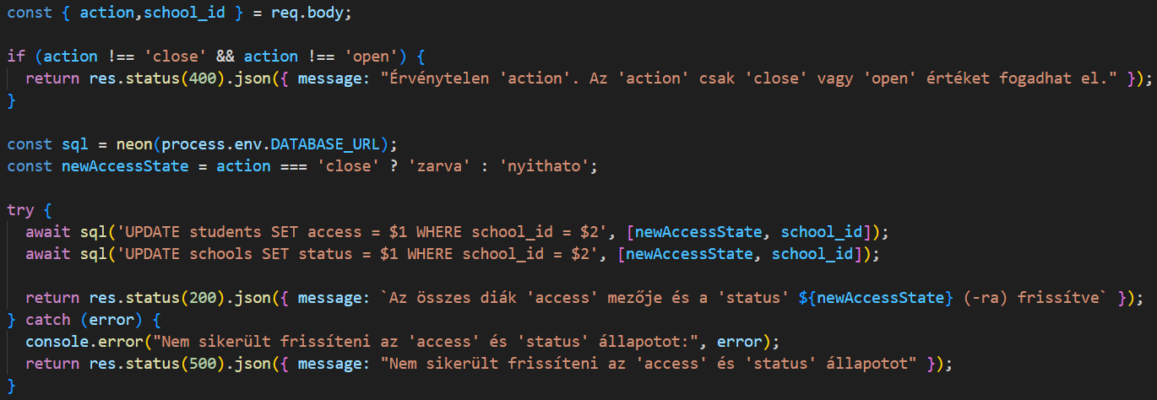

**URL:** GET /api/system/status?school_id={adott iskola azonosító}

**Leírás:** Ez a végpont lekéri az adott iskola most éppen zárolva van vagy feloldva.

Query paraméter: school _id (Iskola azonosító)

Működés:

A kapott iskola azonosító alapján lekérdezi az iskola státuszát („zarva” vagy „nyithato”).

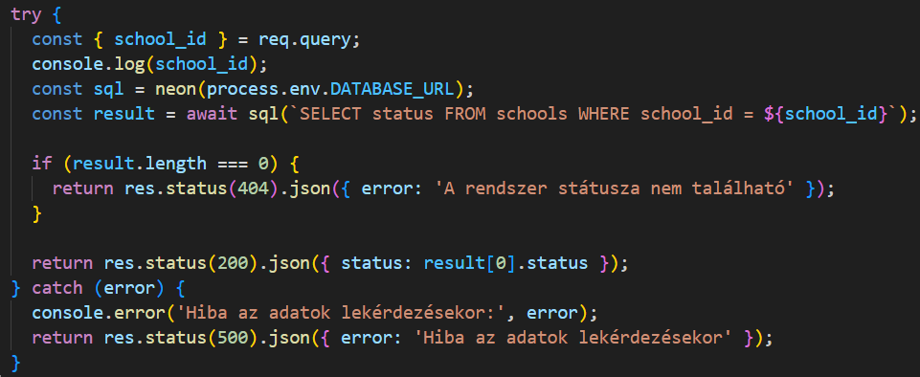

**URL:** POST /api/system/groupAccess

**Leírás:** Ez a végpont engedélyezi a szekrény nyitást egy csoportnak

Törzs: „students” tömbb (Ebben a tömbben a diákok azonosítója van)

Működés:

Ellenőrzi a kapott tömböt, hogy szerepel e benne adat.

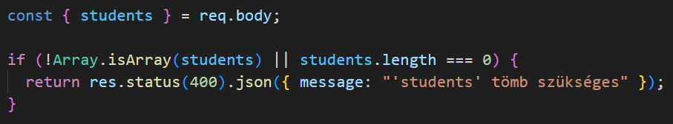

Majd ezeknek a diákoknak az „access” mezőjét „nyithato”-ra állítja.

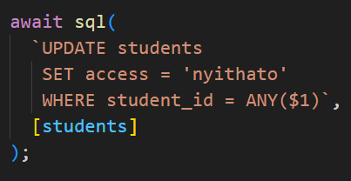

**URL:** POST /api/system/studentAccess?student_id={Adott diák azonosító}

**Leírás:** Ez a végpont engedélyezi a szekrény nyitást egy diáknak

Query paraméter: student _id (Diák azonosító)

Működés:

A kapott diák azonosító alapján frissíti az adott diák „access” mezőjét „nyithato”-ra.

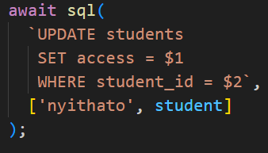

**URL:** POST /api/students/create

**Leírás:** Ez a végpont új egy diákot ad hozzá a rendszerhez.

Törzs:

* student_id (Diák azonosító)
* full_name (Teljes neve a diáknak)
* class (’,’ elválasztva a csoportok, a végpont az „studentClass”-ként hivatkozik rá)
* rfid_tag (rfid azonosító)
* school_id (Iskola azonosító)

Működés:

A kapott adatokat ellenőrzi. majd feltölti az adatbázisba, sikeres feltöltés után létrehozza a diák-szekrény kapcsolatot.

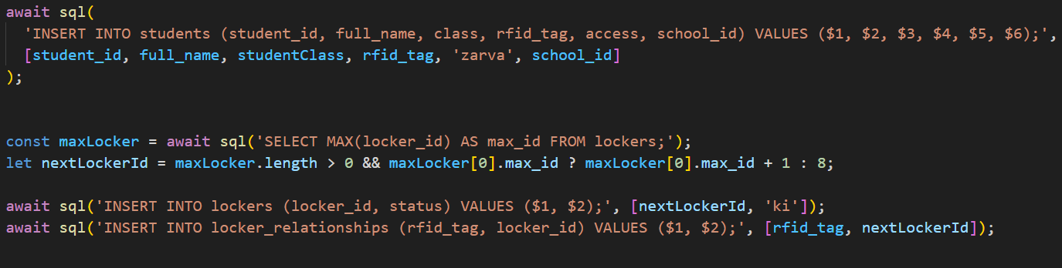

Utána meghívja a „setStudentGroups” végpontot amely legenerálja egy diák-csoport kapcsolatát. 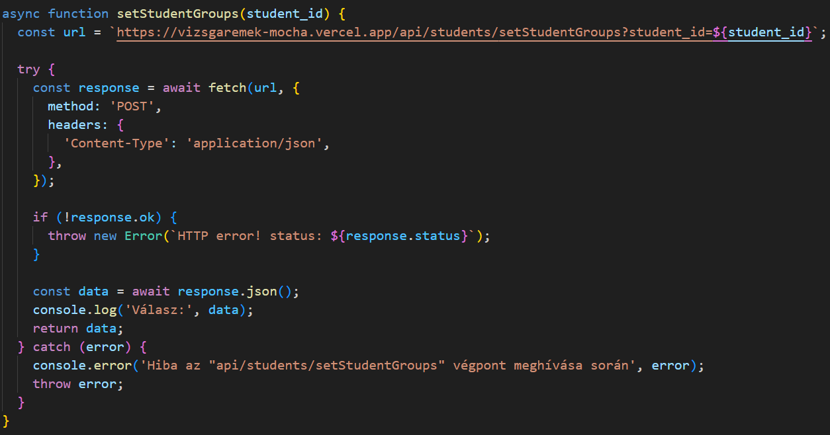

**URL:** GET /api/students/read?school_id={Adott iskola azonosítója}

**Leírás:** Ez a végpont engedélyezi a szekrény nyitást egy diáknak

Query paraméter: school_id (Iskola azonosító)

Működés:

Az adott iskolához tartozó összes diákot lekéri.

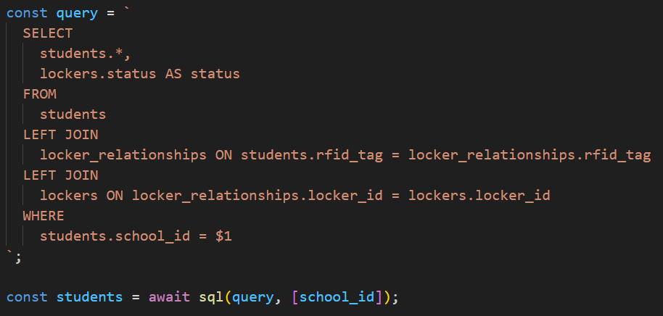

**URL:** POST /api/students/update

**Leírás:** Ez a végpont új egy már létező diák adatit frissíti.

Törzs:

update (diákoknak):

* student_id (Diák azonosító)
* full_name (Teljes neve a diáknak)
* class (’,’ elválasztva a csoportok, a végpont az „studentClass”-ként hivatkozik rá)
* rfid_tag (rfid azonosító)
* school_id (Iskola azonosító)

Működés:

Ellenőrzi, hogy a szükséges adatokat megkapta e a végpont, majd lekérdezi, a diák rfid azonosítóját, mert ha az rfid azonosító nem változott, akkor csak egyszerűen frissítjük az adatokat.

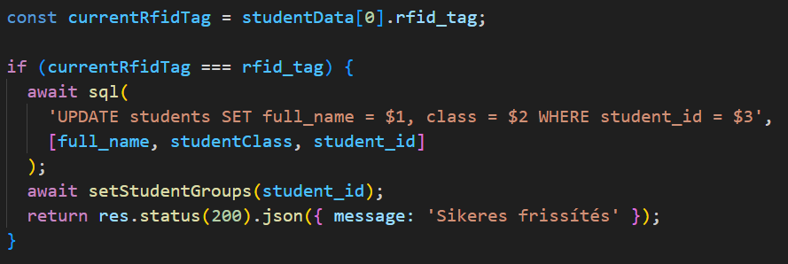

Ha viszont az rfid azonosító változott akkor elősször feltöltjök a szerkeszteni kívánt diákot új diákként majd a lekérjük a régi rfid azonosítóhoz tartozó szekrény kapcsolatot és frissíti az új rfid azonosítóra. Utána a „setStudentGroups” végponttal legenerálja a diák-csoport kapcsolatokat. És a régi diákot törli az adatbázisból.

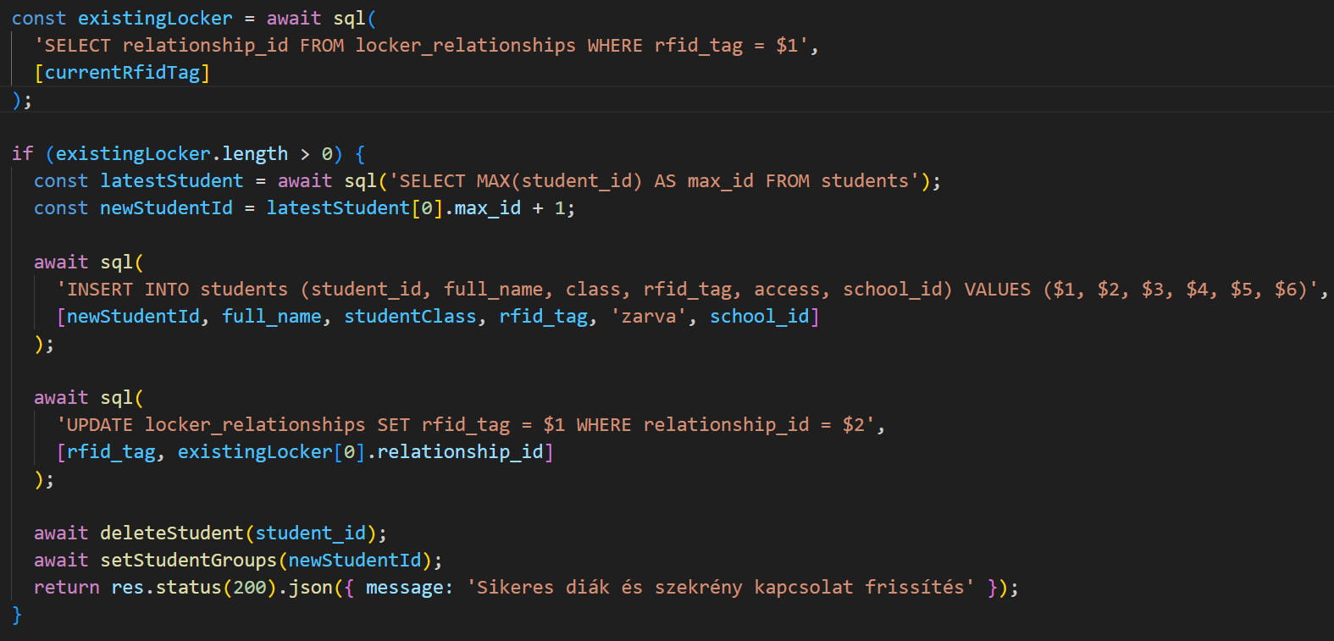

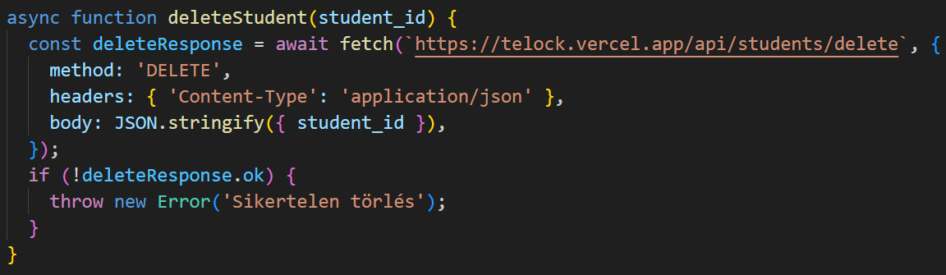 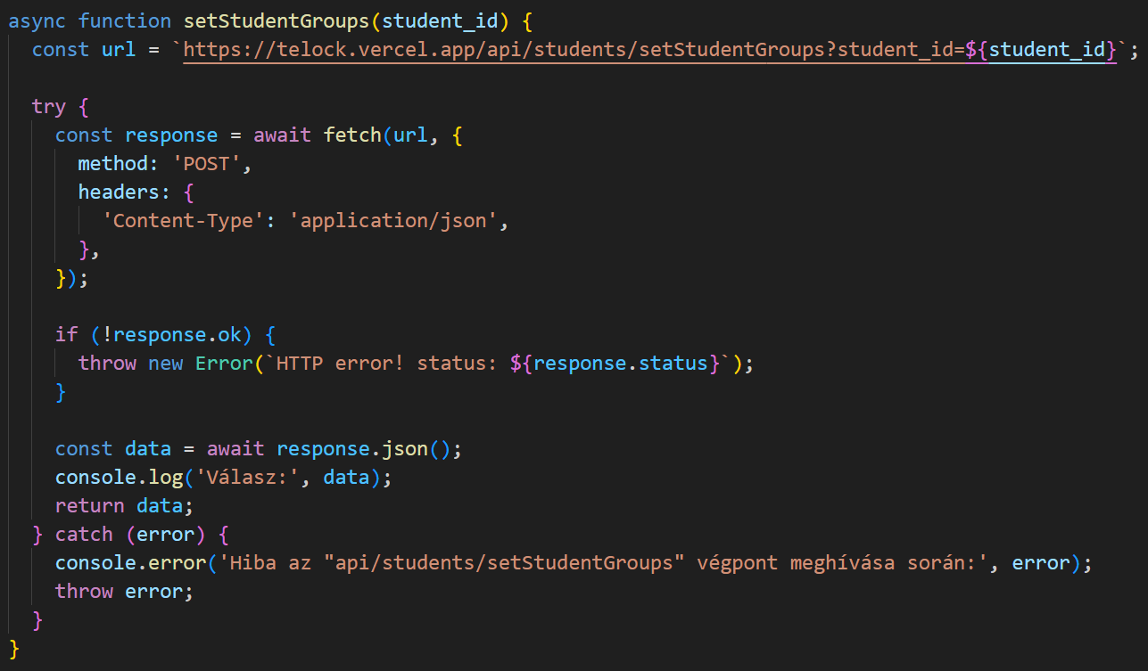

**URL:** DELETE /api/students/delete?student_id={Adott diák azonosítója}

**URL:** DELETE /api/config/deleteEmployee?admins_id={Adott alkalmazott azonosítója}

**URL:** DELETE /api/config/deletePlusBreak?year_schedule_id={Adott szunet azonosítója}

**Leírás:** Ezek a végpontok törlik az adott diákot/alkalmazottat/szunetet.

Query paraméter: student_id/admins_id/ year_schedule_id

Működés:

A végpont kap egy diák azonosítót, majd először törli a szekrény kapcsolatát, majd a magát a diákot. A többi végpont esetében csak egyszerű törlésről beszélhetünk. Alkalmazottak közül a rendszergazdát nem lehet kitörölni. Illetve a tanév kezdést és végét sem lehet.

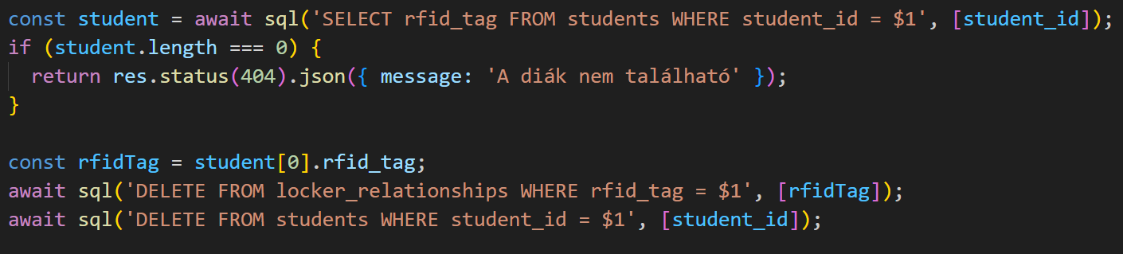

**URL:** POST /api/students/setStudentGroups?student_id={Adott diák azonosító}

**Leírás:** Ez a végpontegy diknak létrehozza a diák-csoport kapcsolatoklat.

Query paraméter: student_id (Diák azonosító)

Működés:

Először törli az eddigi csoport kapcsolatait a diáknak, majd a diák „class” mezőjének adatait sima vesszőnként (’,’) szétválasztja és a csoportok táblában szereplő csoportokkal ősszerendezi.

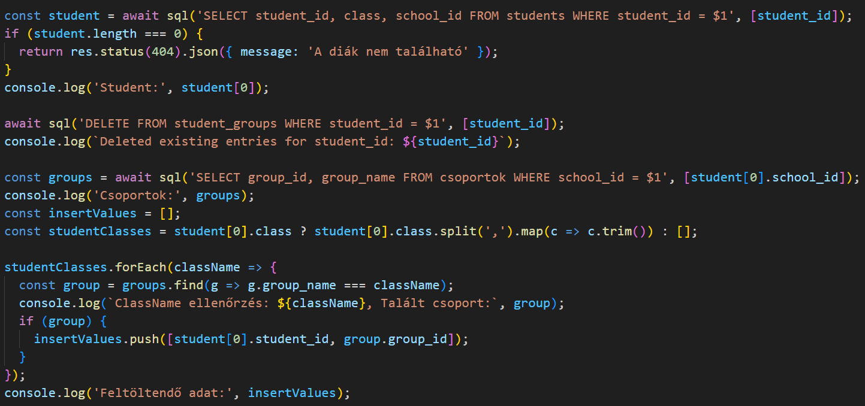

Majd ezeket a kapcsolatokat feltölti az adatbázisba

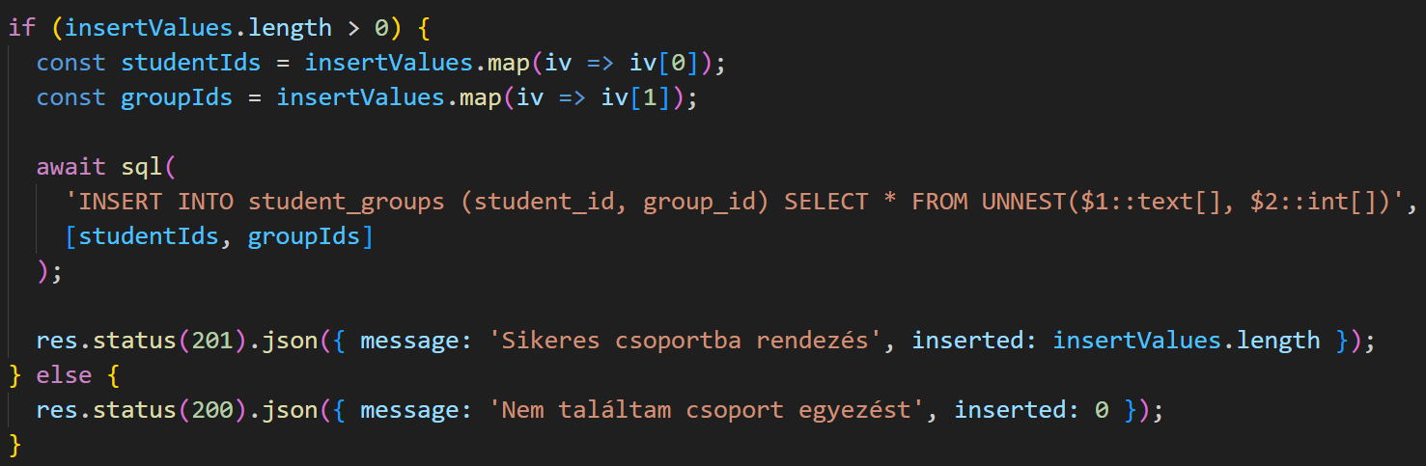

**URL:** POST /api/config/changePassword

**Leírás:** Ez a végpont modósítja az alapjelszót.

Működés:

A végpont ellenőrzi, hogy van e bejelentkezve felhasználó ha nincs akkor nem lehet meg változtani a jelszót. Ha van bejelentkezett felhasználó akkor megkell adni az alapjelszót majd újat amire változtatni szeretnéd. Majd a session-ben eltárolt hashelt jelszót lekéri a végpont és összehasonlítja a változtatni kívánt jelszóval.

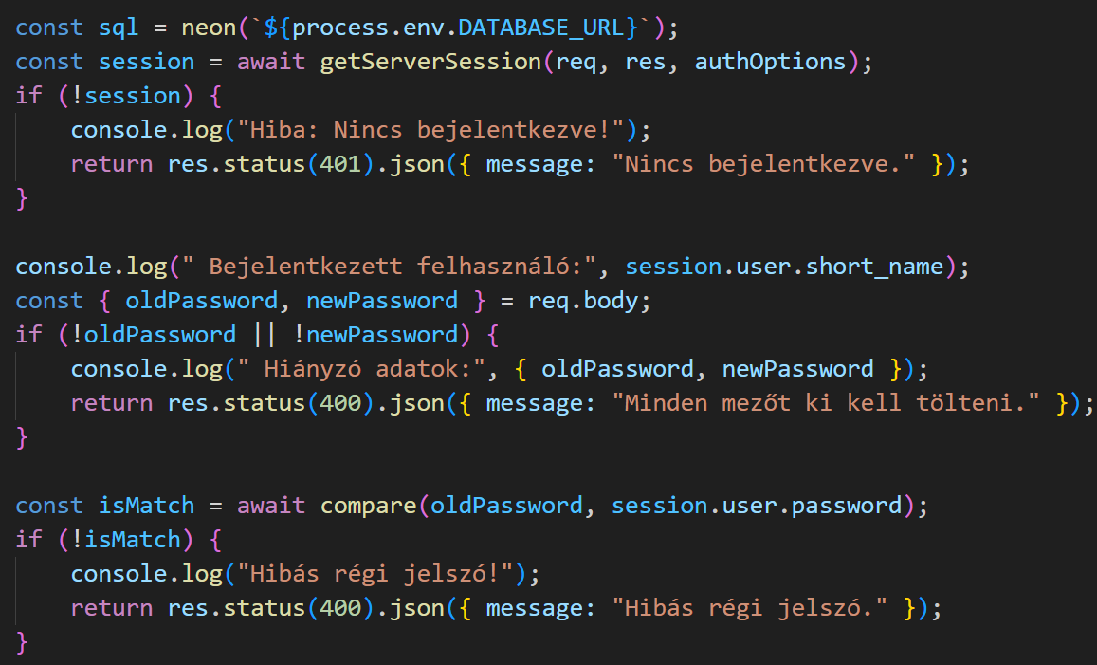

Ha ezek megegyeznek akkor utána feltölti az adatbázisba az új jelszót. Ha nem egyeznek meg akkor hibát ad vissza.

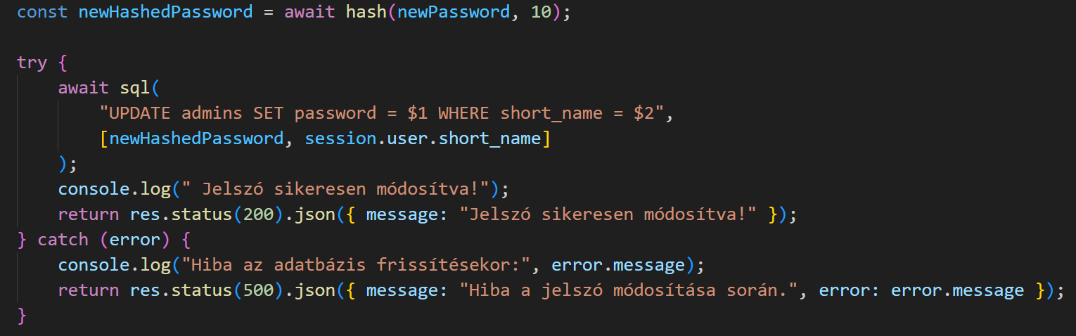

**URL:** GET /api/config/getRinging?school_id={Adott iskola azonosító}

**URL:** GET /api/config/getREmployees?school_id={Adott iskola azonosító}

**Leírás:** Ezek a végpont lekérdezik az adott iskolához tartozó csengetési rendet és alkalmazottakat.

Működés:

A kapott school_id alapján lekérdezi ezeket az adatokat.

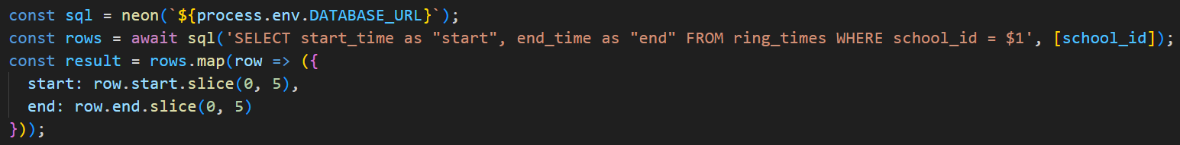

**URL:** GET /api/config/addEmployee

**URL:** GET /api/config/addPlusBreak

**Leírás:** Ezek a végpontok új alkalmazottat és új plusznapokat adnak hozzá a rendszerhez.

Törzs:

addEmployee:

* full_name (Alkalmazott teljes neve)
* position (Általa betöltött pozicíó)
* osztalyfonok (Melyik osztálynak az osztály főnöke, ha nincs neki akkor ez „nincs” érték)
* short_name (Alkalmazott rövidített neve, 4 betűből áll)
* school_id (Iskola azonosító)

addPlusBreak:

* full_type (Szünet típusa: szunet/plusznap/tanitasnelkul)
* nev (Neve a szünetnek, plusz napnak vagy a tanítás nélküli napnak)
* which_day (Szünet esetében a szünet kezdete, Plusz nap esetében az a nap amikor a plusz nap lesz, tanítas nélküli nap esetében pedig az a nap amikor nem lesz tanítás)
* replace_day (Szünet esetében a szünet utolsó napja, Plusz nap esetében itt kell megadni, hogy mely nap szerint lesz tanítás, tanítas nélküli nap esetében pedig a which_day + 1 nap)
* school_id (Iskola azonosító)

Működés:

A végpont ellenőrzi a kapott adatokat, majd ha minden szükséges adatot megkapott akkor feltölti az adatbázisba. Mindkét végpont esetében. Az „addEmployee” végpontban hasonló módón general alapjelszót mint az „uploadEmployees” végpontnál.

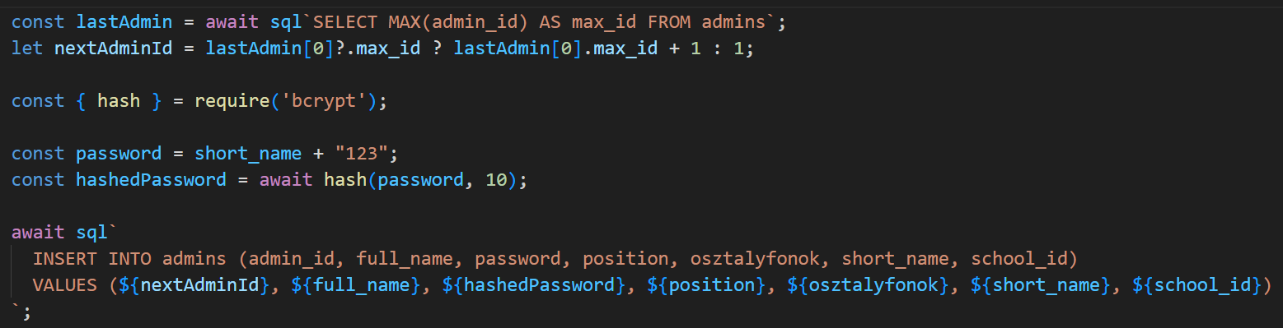



**URL:** POST /api/config/updateEmployee

**URL:** POST /api/config/setYearStartEnd

**Leírás: Ez a végpont frissíti az alkalmazott adatait vagy a tanév kezdést és befejezést.**

**Törzs:**

updateEmployee:

* full_name (Alkalmazott teljes neve)
* position (Általa betöltött pozicíó)
* osztalyfonok (Melyik osztálynak az osztály főnöke, ha nincs neki akkor ez „nincs” érték)
* short_name (Alkalmazott rövidített neve, 4 betűből áll)
* school_id (Iskola azonosító)

setYearStartEnd:

* school_id (Iskola azonosító)
* type (Csak „kezd” és „veg” lehet a típusa)
* which_day (A dátum amire frissíteni szeretnéd)

Működik:

Minden iskolához egy darab tanév kezdés és egy darab tanév vége dátum van. Valamit ez egy default érték ezért csak szerkeszteni lehet (Kitörölni sem lehet). Mivel a kalendárt amire az órarendet rakja ezektől a dátumoktól-ig generálja le.

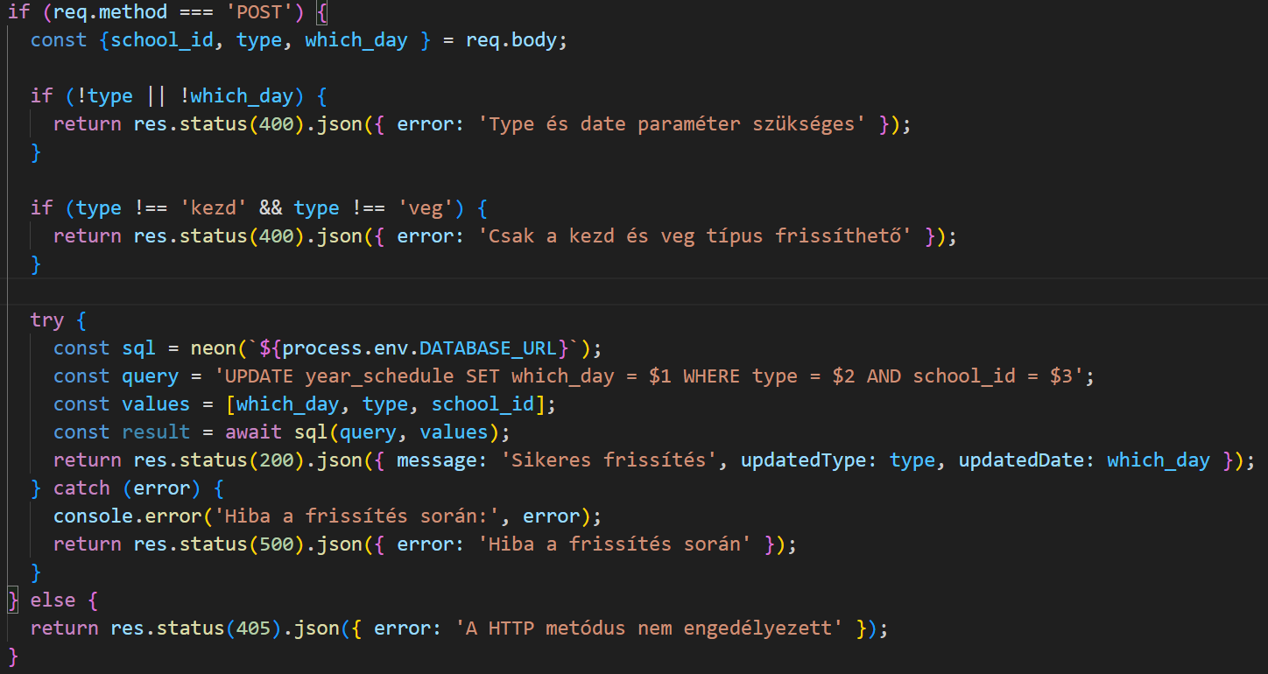

HTTPs kommunikáció megoldása….

A szekrényünk kezeléséhez arduino uno-t használunk. Ez az eszköz felel a szekrények nyitásáért és zárásáért. Viszont a vercel-en futó szoftverünk csak https kéréseket fogad el, az arduino uno pedig csak http kéréseket tud küldeni. Ezért írtunk egy áthídaló proxy szervert, amely fogadja az arduino http kéréseit és tovább küldi a vercelen futó szoftvernek https kérésként. Kód részletek az áthidaló szerverből:

Egy GET-es kérés, amely az rfid-hez tartozó szekrény azonosítót adja vissza.

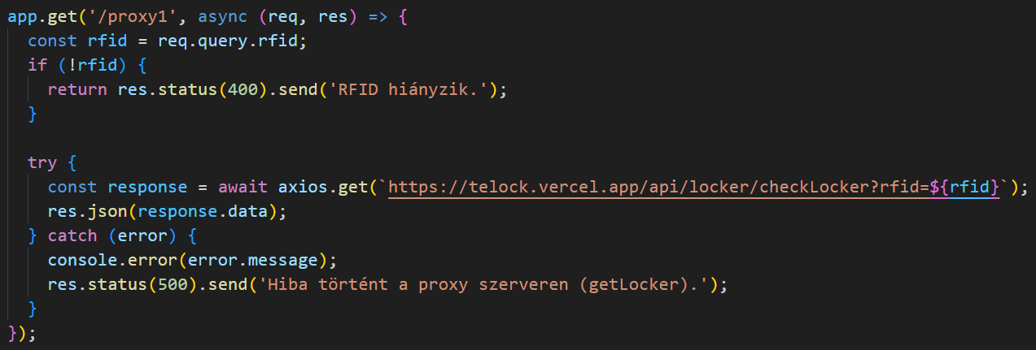

Egy PATCH kérés, amely a szekrény azonosító alapján állítja, hogy most van e telefon a szekrényben vagy nincs.

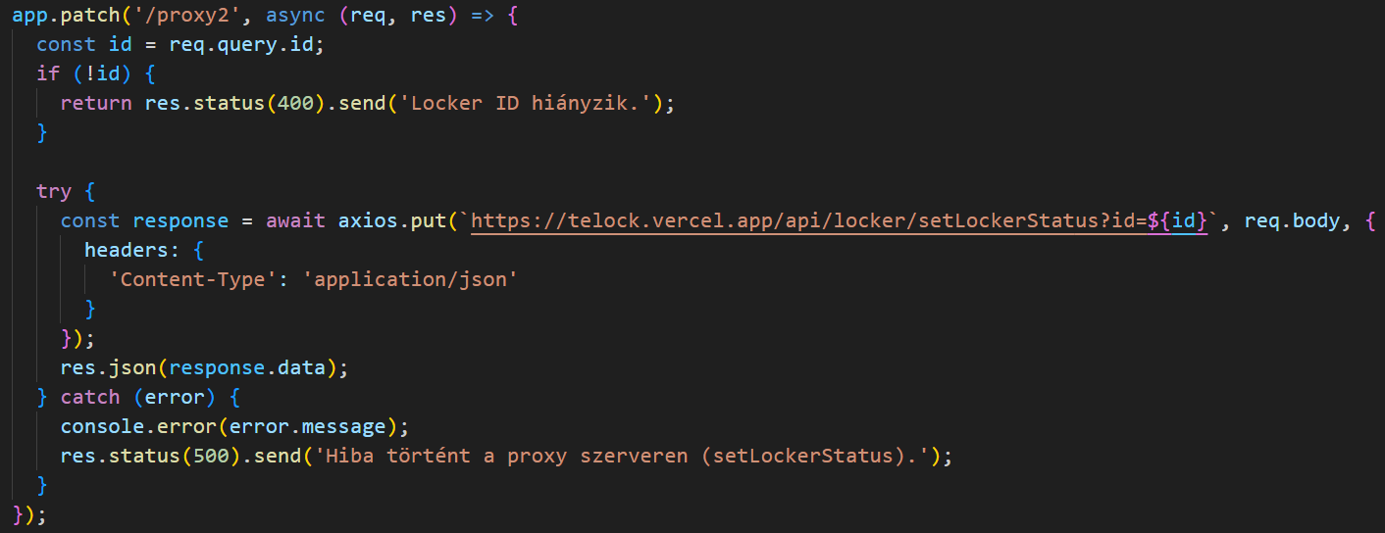

Ezzel a megoldással, gyorsan és biztonságosan kommunikál a hardver és a szoftver.

Hardver:

A vizsgaremekünk hardveres része egy RFID alapú zárvezérlő rendszert valósít meg, amelyet **telefonok biztonságos tárolására** terveztünk. A rendszer egy Arduino Uno mikrokontrollerre épül, amely vezérli az **RFID olvasót**, a **reléket**, valamint két **szolenoid zárat**, amelyek a telefon tároló rekeszek fizikai nyitását és zárását végzik.

A fizikai kivitelezés részeként **három különálló tárolót** készítettünk **3D nyomtatással**:

* egyet a vezérlő elektronikának (Arduino, relék, áramellátás stb.),
* kettőt pedig a **telefonok számára** kialakított, szabványos méretű zárt rekeszeket.

A rendszer áramellátását egy külső **tápegység** biztosítja, amely elegendő energiát szolgáltat a vezérlőnek és a szolenoid zárak működtetéséhez.

A kommunikáció a rendszer és egy belső hálózaton elérhető szerver között Ethernet kapcsolaton keresztül történik. A felhasználó RFID kártyával azonosítja magát, a szerver visszajelzése alapján a megfelelő rekesz nyitható. Emellett a rendszer figyeli, hogy a rekeszek vissza lettek-e zárva, és erről státuszfrissítést küld a szerver felé.

## 🔩 Hardverösszetevők

### 🎛️ Elektronikai eszközök

* **Arduino UNO** – 1 db
* **RFID olvasó (MFRC522)** – 1 db
* **Breadboard** – 1 db (összekötések, prototípus)
* **Relé modul** – 2 db (zárak kapcsolásához)
* **Szolenoid zár** – 2 db (fizikai zárás)
* **LCD kijelző** – 1 db (információk visszajelzéséhez – ha használva van)
* **Tápegység** – 1 db (külső áramforrás 5V/12V)

### 📦 Tároló egységek

* **Vezérlő egység doboza** – 1 db (elektronika elhelyezésére)
* **Telefon tároló rekesz** – 2 db (szabványos méretű, 3D-nyomtatott tárolók)

Arduino kod (arduino-programkod.ino):

Használt könyvtárak és default beállítások:

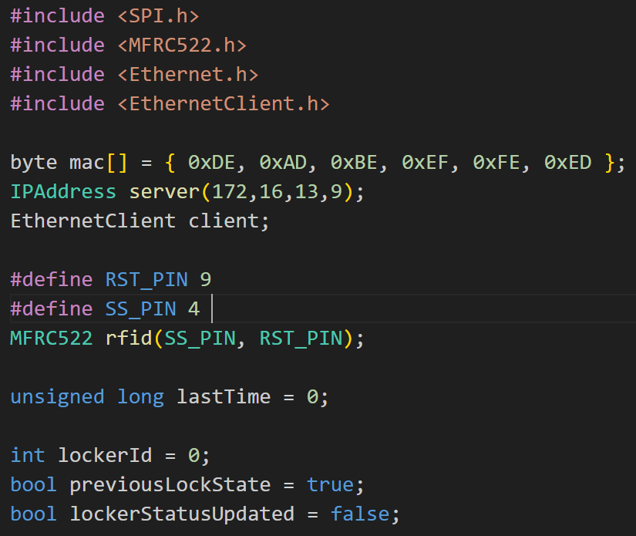

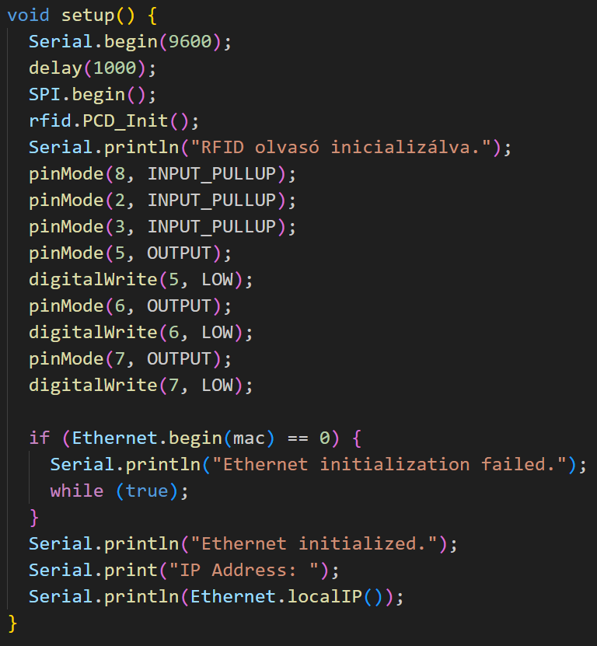

A rendszer RFID kártya leolvasásra vár. A kód elvégzi a leolvasást és az RFID címkét hexadecimális stringgé alakítja:

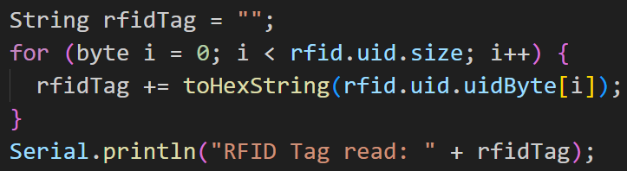

Ezután a rfid azonosítót egy HTTP GET kérésben elküldi az áthidaló szervernek:

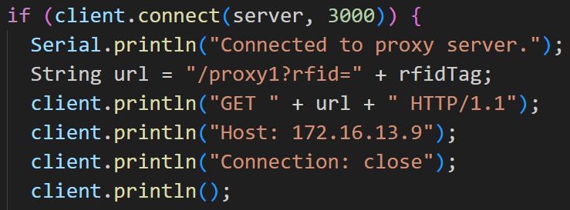

Az áthidaló szerver visszaküld egy locker_id-t, vagy hibakódot (zarva, nincs).

A isValidLockerId() ellenőrzi, hogy számot kaptunk-e. Ha nem akkor a handleResponse() függvény kiírja a hibákat és várakozik.

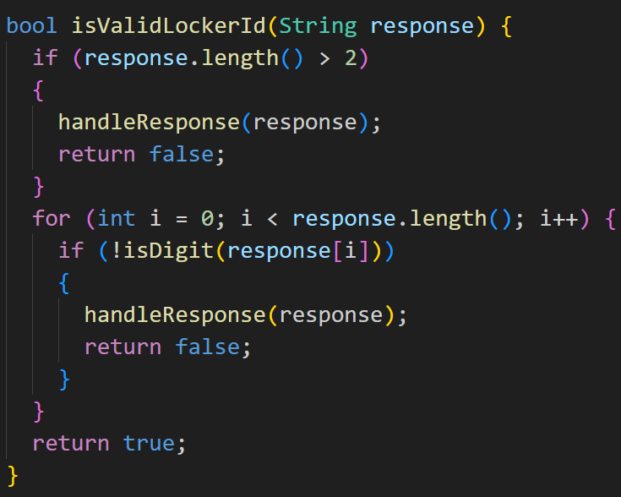

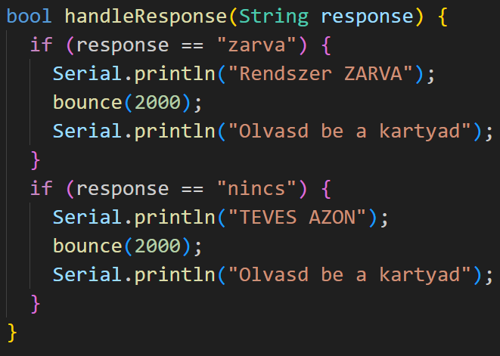

Ha a lockerId 3, 5, 6 vagy 7, akkor a megfelelő relé HIGH-ra áll (Mivel a hardever csak demo jellegű ezért még csak ezken a pineken kezeli a zárakat):

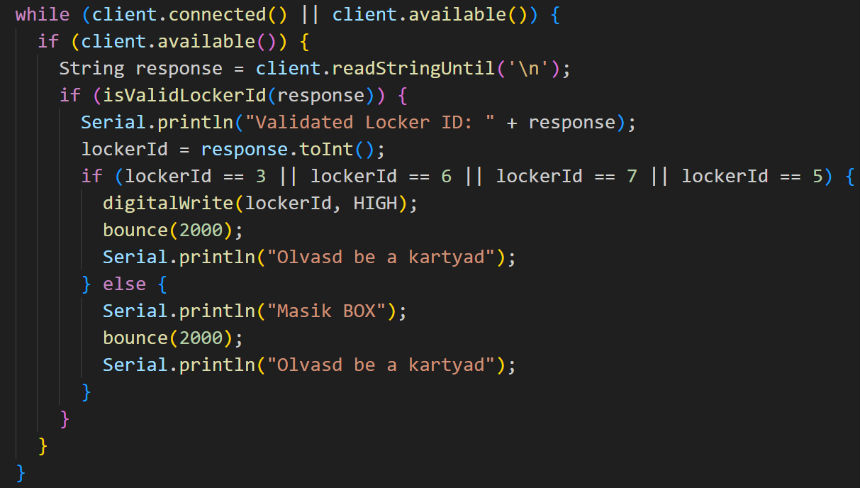

Ez a HIGH jel aktiválhat egy relét, amely kinyitja a szekrényt.

## Szekrény visszazárás figyelése

A D8 lábhoz kapcsolt bemenet alapján érzékeli a zárás állapotát:

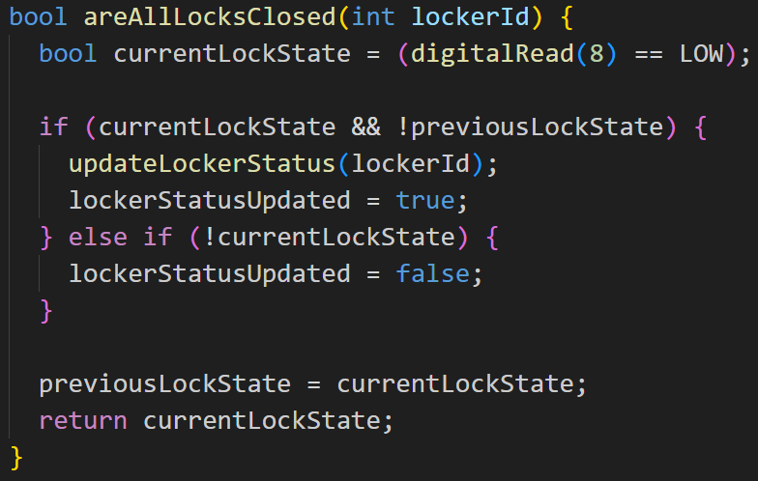

Ha a szekrény záródott (állapotváltás), akkor meghívódik a updateLockerStatus(lockerId).

A szekrény visszazárása után (szenzor alapján) a rendszer frissíti az állapotot a szerveren:

